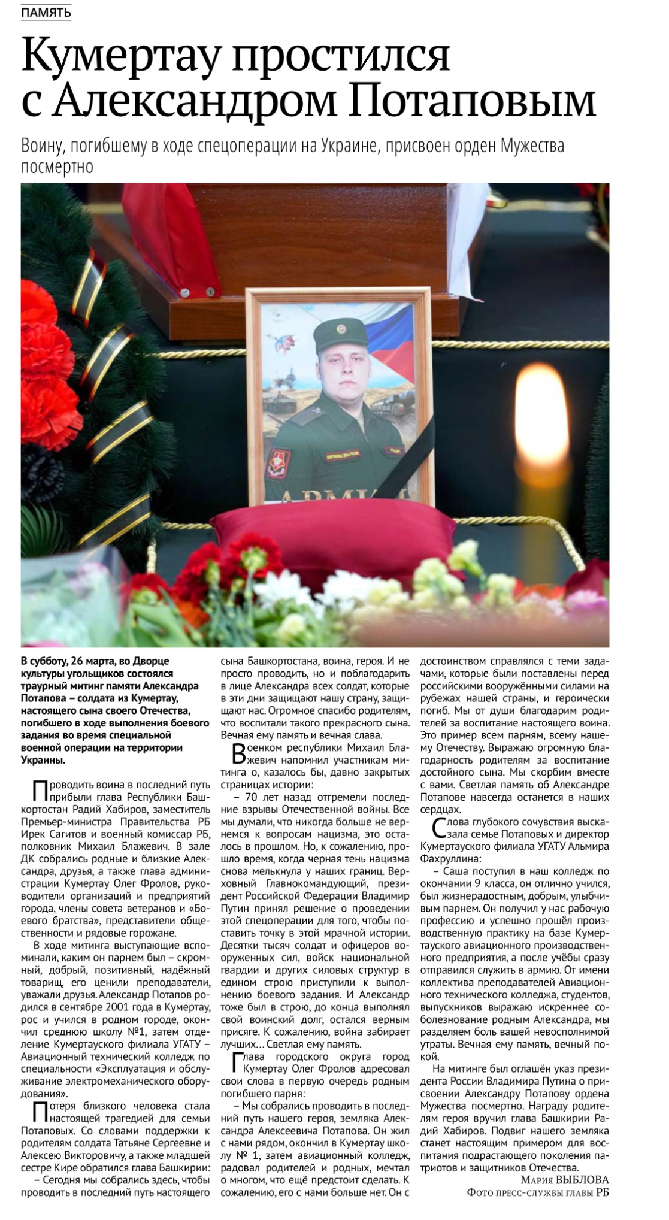

Выблова, М. Кумертау простился с Александром Потаповым : [воину, погибшему в ходе спецоперации на Украине, присвоен орден Мужества посмертно] / Мария Выблова. – Текст : непосредственный // Кумертауское время. – 2022. – 1 апр. (№ 13). – С. 2.

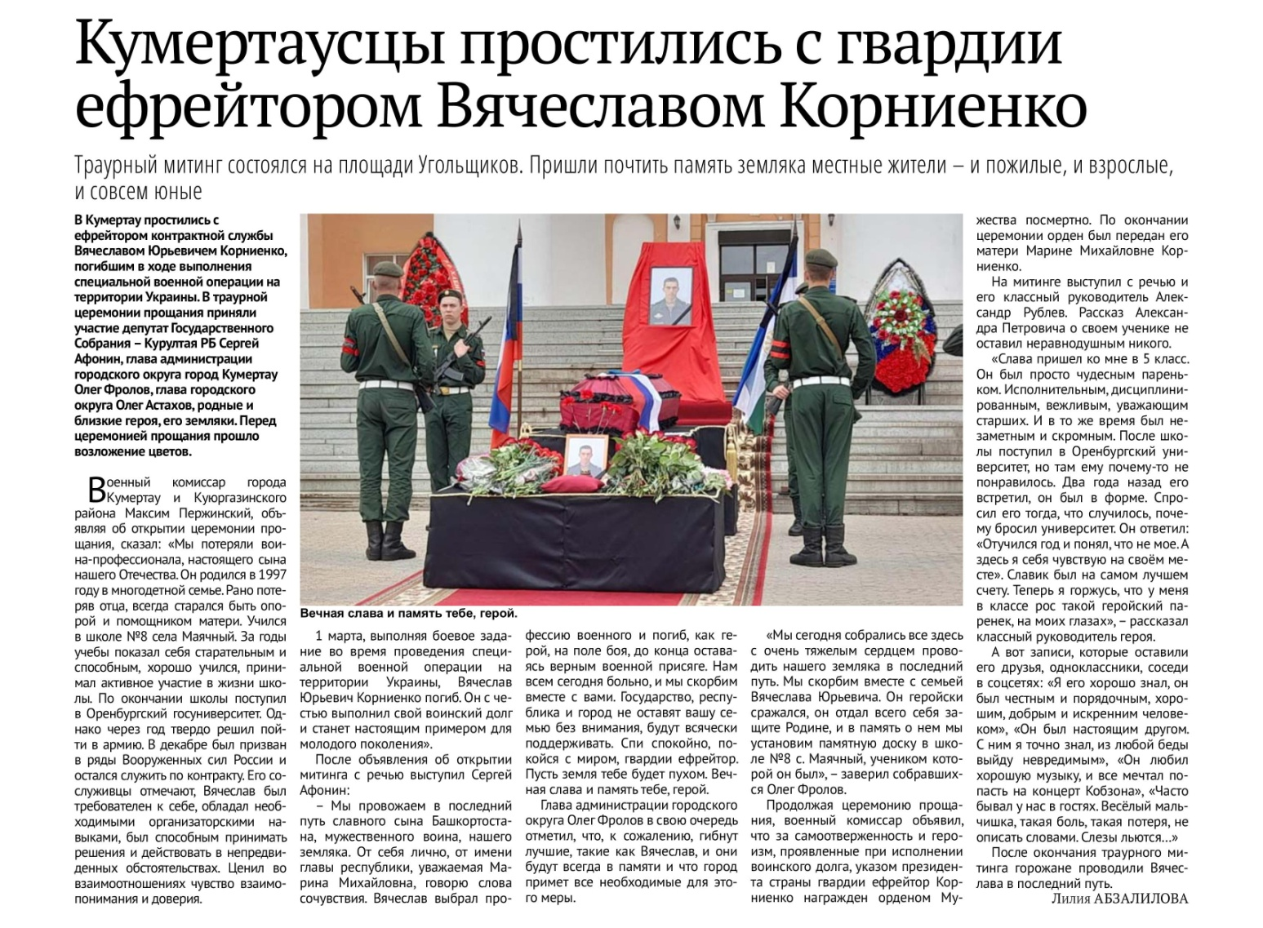

Абзалилова, Л. Кумертаусцы простились с гвардии ефрейтором Вячеславом Корниенко / Лилия Абзалилова. – Текст : непосредственный // Кумертауское время. – 2022. – 24 июня (№ 25). – С. 2.

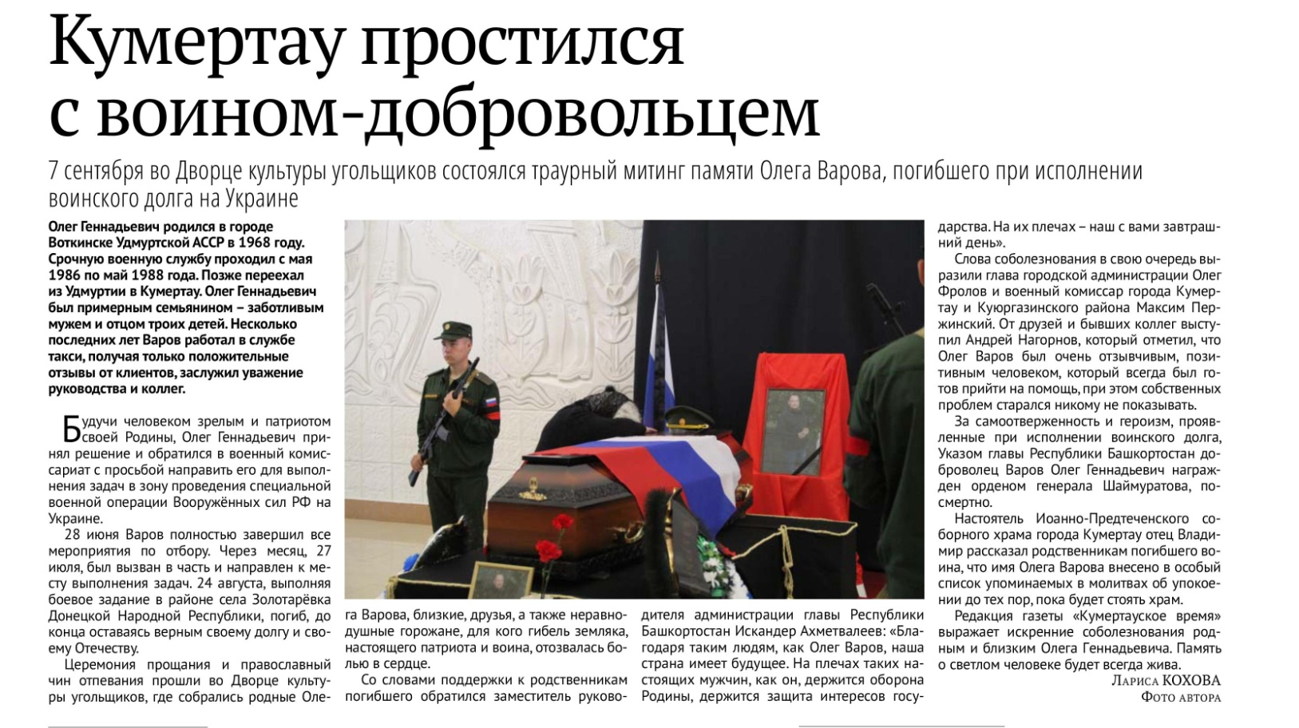

Кохова, Л. Кумертау простился с воином-добровольцем : [траурный митинг памяти Олега Варова] / Лариса Кохова. – Текст : непосредственный // Кумертауское время. – 2022. – 9 сент. (№ 36). – С. 2.

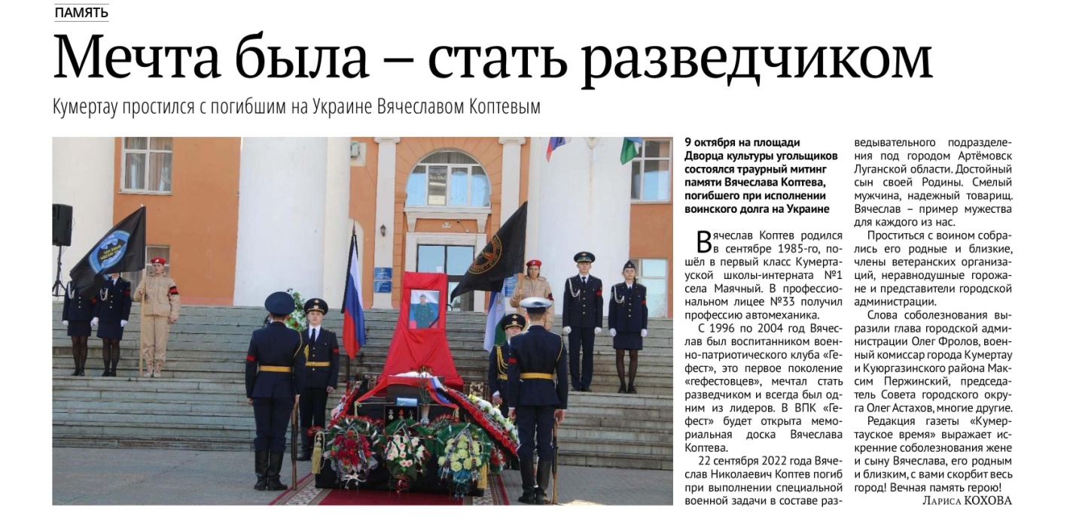

Кохова, Л. Мечта была – стать разведчиком : [Кумертау простился с погибшим Вячеславом Коптевым] / Лариса Кохова. – Текст : непосредственный // Кумертауское время. – 2022. –14 окт. (№ 41). – С. 2.

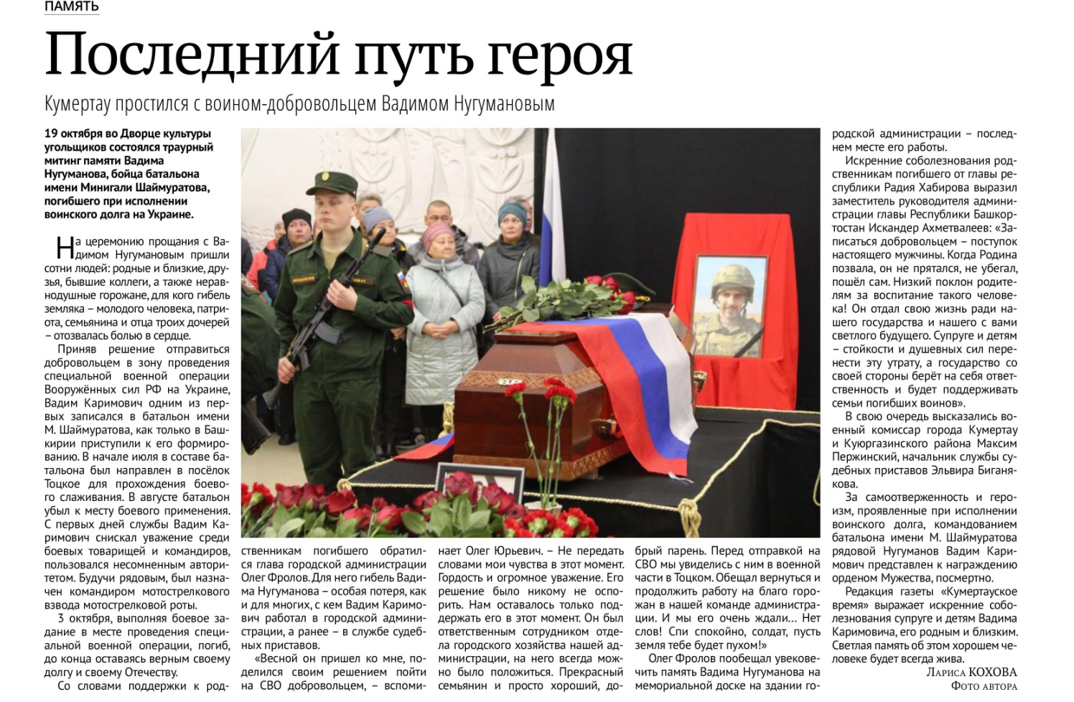

Кохова, Л. Последний путь героя : [Кумертау простился с воином-добровольцем Вадимом Нагумановым] / Лариса Кохова. – Текст : непосредственный // Кумертауское время. – 2022. – 21 окт. (№ 42). – С. 2.